TAXE PENTRU ACTIVITATI DE SERVICII PUBLICE

1. TAXA PENTRU OBTINEREA AVIZULUI COMISIEI DE CIRCULATIE

Taxa pentru obtinerea avizului comisiei de circulatie este fundamentată de necesitatea asigurării consultanţei, analizării, avizării şi îndrumării tehnice de specialitate în reglementarea circulaţiei rutiere pe drumurile publice ale Municipiului Constanţa.
Taxa constituie venit cu destinatie speciala si se utilizeaza pentru refacerea tramei stradale.
Avizul Comisiei de Circulatie se obtine pentru:
agenţii economici care solicită eliberarea Certificatului de Oportunitate şi Avizului de colectare deşeuri industriale reciclabile;
persoanele fizice şi juridice pentru elaborarea PUD sau eliberarea Autorizaţiei de construcţie;
derularea pe linie de circulaţie rutieră a programelor de investiţii şi modernizări pentru lucrări de drumuri, modificări şi extinderi în reţeaua de transport în comun, semaforizări, etc.;
realizarea proiectelor sau propunerilor urbanistice cu implicatii de circulatie (amplasamente, constructii civile si industriale, piete, parcaje, etc.);
organizarea si desfasurarea transportului public local de calatori (capete de traseu, statii de calatori, trasee, orare de circulatie );
Pentru obtinerea Avizului comisiei de circulatie, solicitantul va primi gratuit o cerere tip la care va anexa documentele precizate în aceasta, la Centrul de Informare Cetateni de pe str. Ecaterina Varga nr. 25–27.
Pentru obţinerea Avizului se percepe o taxă in valoare de 1 leu .
Conditii de eliberare a avizului comisiei de circulatie:
Art.1 Agenţii economici şi persoanele fizice au obligaţia obţinerii Avizului Comisiei de Circulatie atât pentru elaborare P.U.D. cât şi în vederea eliberării Certificatului de oportunitate, în conformitate cu solicitările Direcţiei Urbanism, respectiv Direcţiei Administrare Domeniu Public şi Privat.
Art.2 Avizul favorabil acordat pentru elaborare P.U.D. este valabil şi pentru obţinerea Autorizaţiei de construcţie şi a Certificatului de oportunitate.
Art.3 (1) În cazul în care intervin modificări privind obiectul de activitate, locaţiile sediului social sau punctului de lucru, agentul economic este obligat să solicite eliberarea unui nou aviz în termen de 30 zile de la înregistrarea acestora la Oficiul Registrului Comerţului, avizul anterior pierzându-şi valabilitatea.
(2) Dacă se schimbă denumirea societăţii, păstrându-se obiectul de activitate şi locaţiile sediului social sau punctului de lucru, avizul obţinut anterior se va preschimba pe noua denumire.
(3) Zonele în care se avizează activităţile de colectare, recuperare, valorificare deseuri de materiale reciclabile sunt conforme cu prevederile P.U.G. de incadrare a activităţilor economice în Municipiul Constanţa.
Art.4 (1) Pentru obţinerea avizului în scopul elaborării P.U.D. sau eliberării autorizaţiei de construcţie, solicitanţii au următoarele obligaţii:
- asigurarea locurilor de parcare conform prevederilor H.G. nr. 525 / 1996 privind regulamentul general de urbanism, anexele 4 şi 5, precum şi al Normativelor de proiectare nr. NP 132/1993 şi NP 051/2001;
- neafectarea desfăşurării traficului auto şi pietonal în zonă.
(2) În cazul obiectivelor existente, neavizate anterior, a căror suprafaţă nu permite asigurarea numărului minim de locuri de parcare, comisia poate impune agentului economic (persoană fizică autorizată, asociaţie familială), funcţie de condiţiile tehnice ale zonei, închirierea suprafeţei necesare de la administratorul căilor rutiere ale municipiului.
Art.5 (1) În scopul obţinerii avizului, solicitanţii primesc gratuit de la Centrul de informare cetăţeni, o cerere la care vor anexa, în copie:
- certificatul de urbanism şi planul de situaţie cu figurarea locurilor de parcare şi a fluxurilor de circulaţie pentru cazul prevăzut de art. 4, alin. (1);
- dovada înregistrării cererii de emitere (vizare) a Certificatului de oportunitate.
(2) Documentaţia se depune zilnic la Centrul de Informare Cetăţeni din str. Ecaterina Varga nr. 25-27, conform programului de lucru.
Simultan cu primirea cererii, solicitantul va fi planificat pentru verificarea situaţiei pe teren.
Administratorul societăţii va însoţi la punctul de lucru funcţionarii Serviciului Trafic Rutier membrii în Comisia de Circulaţie, prezentând acestora locaţia şi modalitatea desfăşurării activităţii de aprovizionare.
Art.6 La eliberarea avizului solicitantul va prezenta dovada plăţii contravalorii acestuia.
Valoarea taxei este prevăzută în H.C.L.M. privind taxele şi impozitele locale.
Art.7 Controlul privind existenţa şi respectarea condiţiilor de acordare a Avizului Comisiei de Circulaţie se execută de către persoanele împuternicite de Primarul Municipiului Constanţa.
Art.8 Sancţiunile aplicabile sunt prevăzute în in HCLM nr. 68/2004 pentru completarea H.C.L.M. nr. 444/2000 privind îmbunătăţirea activităţilor de gospodărie, întreţinere şi înfrumuseţare a Municipiului Constanţa.
Art.9 Avizul Comisiei de Circulaţie se anuleză din următoarele cauze:
- nerespectarea criteriilor ce au stat la baza eliberării acestuia;
- depunerea la dosar de acte neconforme cu realitatea.
Art.10 Avizele emise rămân valabile.
Lipsa avizului constituie contravenţie şi se sancţionează cu amendă cuprinsă între 500-1.000 lei persoanele fizice autorizate si intre 1.000-2.000 lei persoanele juridice, conform prevederilor HCLM nr. 68/2004.
Responsabilitatea încasării contravalorii taxei revine Directiei Servicii Publice.

CERERE
pentru obtinerea avizului Comisiei de circulatie
Subsemnatul ________________________________, domiciliat in
__________________, str._______________nr._____,bl._____,ap.____, telefon_________________________________, posesor al B.I. seria_______nr.___________, eliberat de catre___________,la data de________,reprezentant al S.C._____________________cu sediul in ___________________,str.___________________,nr.______,bl._____,
ap.___nr. de inmatriculare la Registrul Comertului_______________,cod fiscal______________________,avand ca obiect principal de activitate____________________________________________________va rog sa-mi acordati avizul Comisiei, necesar obtinerii autorizatiei de construire pentru elaborarea P.U.D./autorizatie de functionare in vederea activitatii de___________________________, pentru obiectivul situat in_____________________str.__________________,nr.______,bl._____ap._________, cu destinatia de_____________________________.

Data______________ SEMNATURA

2. AVIZ DE ACCES LA RAMPA DE DESEURI INERTE - Poarta 9

Este fundamentata de necesitatea protejarii mediului inconjurator prin depozitarea deseurilor in locuri special amenajate.
Taxa constituie venit cu destinatie speciala si se utilizeaza pentru activitatea de depozitare si neutralizare in rampa ecologica.
Pentru obtinerea Avizului de acces la rampa, solicitantul va depune o cerere tip la care va anexa documentele precizate in aceasta, la Centrul de Informare Cetateni de pe str. Ecaterina Varga nr. 25 – 27.
Contravaloarea taxei se achita la casierie si este de 2 lei / tona.
Depozitarea gunoaielor, deseurilor, molozurilor, in alte locuri decat cele autorizate constituie contraventie si se sanctioneaza cu amenda de la 1.500 lei la 2.500 lei pentru persoane juridice si de la 1.000 lei la 2.500 lei pentru persoane fizice.
Responsabilitatea incasarii contravalorii taxei, revine Directiei Servicii Publice. Aplicarea sanctiunilor se face de catre reprezentantii Directiei Corp Control.
Sunt scutite de la plata taxei urmatoarele categorii de contribuabili:
veteranii de razboi;
– persoanele fizice prevăzute la art. 1 al Decretului-lege nr. 118/1990 privind acordarea unor drepturi persoanelor persecutate din motive politice de dictatura instaurată cu începere de la 6 martie 1945, precum şi celor deportate în străinătate ori constituite în prizonieri, republicat, cu modificările şi completările ulterioare, precum şi în alte legi.

CATRE: PRIMARIA MUNICIPIULUI CONSTANŢA

CERERE pentru acordarea

AVIZULUI DE ACCES LA RAMPA DE DEŞEURI INERTE -Poarta 9
Denumire solicitant______________________________________________
Adresa telefon .
Persoana de contact telefon mobil .
Prin prezenta solicit eliberarea Avizului de Acces la Rampa de deşeuri inerte de la Poarta nr.9 pentru transportul a tone (moloz, pământ, asfalt fragmentat, resturi vegetale) în perioada: pentru autovehiculele având_____________________________________________
Anexez prezentei cereri următoarele documente:
- Xerocopii după cărţile de identitate ale autovehiculelor
- Xerocopii după Autorizaţiile de Construire / Demolare / intervenţie
în domeniul public eliberate de către Primăria Municipiului Constanţa
- Memoriu tehnic justificativ (in cazuri speciale)
- Xerocopie document plata

Inspector Primărie Solicitant, Data
(care primeşte documentaţia)

Zi luna an
Nume Nume .
Semnatura Semnatura

3. TAXA AVIZ COLECTARE DESEURI INDUSTRIALE RECICLABILE

Taxa este fundamentata de necesitatea existentei unui spatiu corespunzator din punct de vedere al protectiei mediului inconjurator si al sanatatii populatiei, in vederea strangerii, sortarii si depozitarii temporare a deseurilor industriale reciclabile.
Taxa constituie venit cu destinatie speciala si se utilizeaza pentru reabilitarea, intretinerea si mentinerea tramei stradale din Municipiul Constanta.
La eliberarea ,,Avizului de colectare deseuri industriale reciclabile ,, este necesara incasarea taxei de:
- 19 lei/aviz pentru agentii economici care detin o suprafata de pana la 300 mp ;
- 25 lei/aviz pentru agentii economici care detin o suprafata intre 300 mp – 500 mp;
- 25 lei/aviz plus 6 lei pentru fiecare 100 mp in plus fata de 500 mp, pe punct de lucru.
Responsabilitatea incasarii taxei revine Directiei Servicii Publice.

CERERE
AVIZARE CENTRE DE COLECTARE DESEURI
Subsemnatul ____________________________________________________, domiciliat în localitatea_______________________________, judeţul________________________________, strada
________________________,nr._______________bloc___________________, scara_____________,
apart.nr.__________telefon___________________________________posesor al C.I. (B.I.)
seria ___________, nr.____________________eliberat de Poliţia_______________________________
la data de________________________, în calitate de ________________________________________ al societăţii________________________________________________cu sediul în localitatea la adresa
____________________________________________________________, tel.___________________,
vă solicit avizarea punctului de colectare al societăţii menţionate situate în municipiul Constanţa la adresa______________________________________________________, cu nr. de înregistrare la oficiul registrului comerţului_______________________________, cod fiscal nr._________________,
conform prevederilor art.7 al O.U.G. 16/2001.
La prezenta cerere anexez următoarele copii:
- actul de proprietate sau de închiriere al spaţiului punctului de colectare;
- schiţa planului de încadrare în zonă;
- autorizaţia de mediu, din care rezultă că spaţiul de colectare respectă condiţiile de protecţie a mediului;
- acordul scris al vecinilor conform schiţei planului de încadrare în zonă;
- declaraţie de transport;
- anexa la Certificatul de înregistrare;
- avizul Comisiei de circulaţie;
- Autorizaţie de circulaţie pe trama stradală eliberată de Serviciul Public de Impozite şi Taxe din cadrul Primăriei Municipiului Constanţa.
La verificarea ce va fi făcută de către inspectorii Primăriei Constanţa voi prezenta în original actele mai sus menţionate.
Îmi asum întreaga răspundere de realitatea datelor specificate mai sus.

Nume, prenume, semnătura şi ştampila
________________________________

4. TAXA DE ACCES IN STATIUNEA MAMAIA pentru autoturisme care nu au numar de inmatriculare in Municipiul Constanta

Taxa constituie venit cu destinatie speciala, este fundamentata de necesitatea mentinerii in stare de functionare a arterelor rutiere din Municipiul Constanta si se utilizeaza pentru reabilitarea, intretinerea si mentinerea tramei stradale din Municipiul Constanta.
Se aplica tuturor autoturismelor care nu sunt inmatriculate in Municipiul Constanta care vor intra in statiune in perioada estivala.
Contravaloarea taxei este :
- 3 lei pentru fiecare intrare si se achita la casierii de la bariere;
- 4 lei pentru abonament 24 ore si se achita la casierii de la bariere sau de la dispeceratul statiei de taxare;
- 23 lei pentru abonament 7 zile si se achita la casierii de la bariere sau la dispeceratul statiei de taxare ;
- 246 lei pentru abonament intreg sezon estival si se achita la dispeceratul statiei de taxare.
Responsabilitatea incasarii contravalorii taxei revine Serviciului Public de Impozite, Taxe si alte Venituri ale Bugetului Local.
Sunt scutite de la plata taxei urmatoarele categorii de contribuabili:
veteranii de razboi;
persoanele fizice prevăzute la art. 1 al Decretului-lege nr. 118/1990 privind acordarea unor drepturi persoanelor persecutate din motive politice de dictatura instaurată cu începere de la 6 martie 1945, precum şi celor deportate în străinătate ori constituite în prizonieri, republicat, cu modificările şi completările ulterioare, precum şi în alte legi.
Persoanele scutite vor face dovada calitatii lor, prezentand documentele legale vizate la zi.
In baza acestor documente se va elibera permisul de libera trecere prin Statiunea Mamaia.

5. LEGITIMATIE DE ACCES LA BARIERE pentru autovehiculele cu numere de inmatriculare in leasing

Taxa constituie venit cu destinatie speciala, este fundamentata de necesitatea mentinerii in stare de functionare a arterelor rutiere din Municipiul Constanta si se utilizeaza pentru reabilitarea, intretinerea si mentinerea tramei stradale din Municipiul Constanta.
Taxa se aplica autovehiculelor cu masa maxima totala autorizata sub 3,5 t, care au fost achizitionate in leasing, iar utilizatorii acestora, persoane fizice sau juridice, au domiciliul/sediul in Municipiul Constanta.
Pentru obtinerea Legitimatiei de acces la bariere, solicitantul va depune o cerere tip, la care va anexa documentele precizate in aceasta, la Centrul de Informare Cetateni de pe str. Ecaterina Varga nr. 25–27.
Contravaloarea taxei pentru obtinerea legitimatiei se achita la casierie si este de 8 lei.
Legitimatia se elibereaza pentru perioada sezonului estival 2006.
Responsabilitatea incasarii contravalorii taxei revine Directiei Servicii Publice.
Sunt scutite de la plata taxei urmatoarele categorii de contribuabili:
veteranii de razboi;
persoanele fizice prevăzute la art. 1 al Decretului-lege nr. 118/1990 privind acordarea unor drepturi persoanelor persecutate din motive politice de dictatura instaurată cu începere de la 6 martie 1945, precum şi celor deportate în străinătate ori constituite în prizonieri, republicat, cu modificările şi completările ulterioare, precum şi în alte legi.

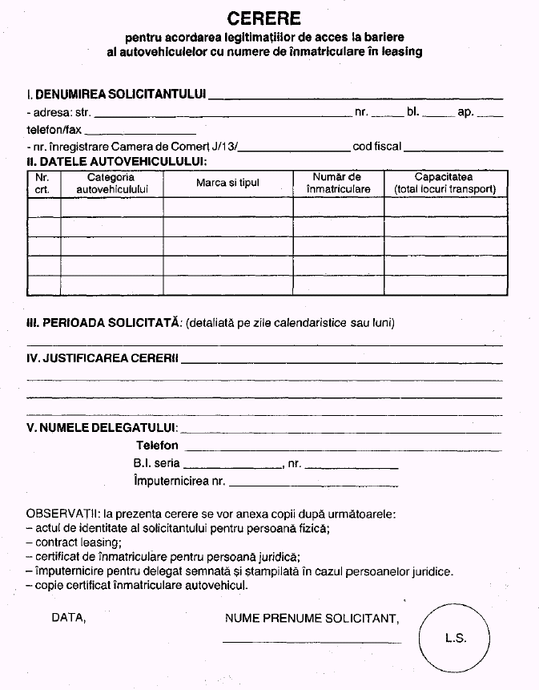

6. PERMIS DE LIBERA TRECERE in statiunea Mamaia pentru vehicule cu tractiune animala pentru agrement (trasuri) exceptand faleza.

Taxa constituie venit cu destinatie speciala, este fundamentata de necesitatea mentinerii in stare de functionare a arterelor rutiere din Municipiul Constanta si se utilizeaza pentru reabilitarea, intretinerea si mentinerea tramei stradale din Municipiul Constanta.
Se aplica in perioada sezonului estival 2006 proprietarilor de trasuri care isi desfasoara activitatea in Statiunea Mamaia.
Pentru obtinerea Permisului de libera trecere, solicitantul va primi gratuit de la Centrul de Informare Cetateni de pe str. Ecaterina Varga nr. 25 – 27, o cerere tip pe care o va completa anexand si documentele precizate in aceasta.
Contravaloarea taxei pentru obtinerea legitimatiei se achita la casierie si este 10 lei/zi sau 215 lei / luna.
Responsabilitatea incasarii contravalorii taxei revine Directiei Servicii Publice.
Sunt scutite de la plata taxei urmatoarele categorii de contribuabili:
veteranii de razboi;
persoanele fizice prevăzute la art. 1 al Decretului-lege nr. 118/1990 privind acordarea unor drepturi persoanelor persecutate din motive politice de dictatura instaurată cu începere de la 6 martie 1945, precum şi celor deportate în străinătate ori constituite în prizonieri, republicat, cu modificările şi completările ulterioare, precum şi în alte legi.

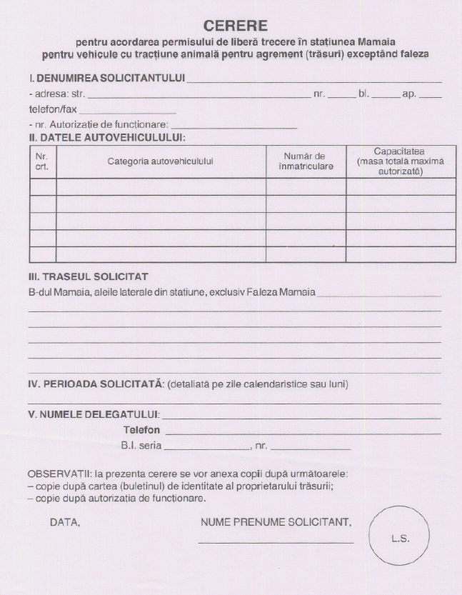

7. PERMIS DE LIBERA TRECERE PE FALEZA MAMAIA pentru autovehicule de transport marfa cu capacitate maxima pana la 3,5 t intre orele 02.00 – 08.00.

Taxa constituie venit cu destinatie speciala, este fundamentata de necesitatea mentinerii in stare de functionare a arterelor rutiere din Municipiul Constanta si se utilizeaza pentru reabilitarea, intretinerea si mentinerea tramei stradale din Municipiul Constanta.
Pentru obtinerea Permisului de libera pe faleza Mamaia, solicitantul va primi gratuit de la Centrul de Informare Cetateni de pe str. Ecaterina Varga nr. 25–27, o cerere tip pe care o va completa, anexand si documentele precizate in aceasta.
Contravaloarea taxei pentru obtinerea permisului se achita la casierie si este:

Autovehicule | Lei / zi | Lei / luna
Pana la 2,5 t | 10 | 215
Pana la 3,5 t | 20 | 430

Responsabilitatea incasarii contravalorii taxei revine Directiei Servicii Publice.
Sunt scutite de la plata taxei urmatoarele categorii de contribuabili:
veteranii de razboi;
persoanele fizice prevăzute la art. 1 al Decretului-lege nr. 118/1990 privind acordarea unor drepturi persoanelor persecutate din motive politice de dictatura instaurată cu începere de la 6 martie 1945, precum şi celor deportate în străinătate ori constituite în prizonieri, republicat, cu modificările şi completările ulterioare, precum şi în alte legi.

CERERE
Pentru acordarea permisului de libera trecere pe faleza plajei Mamaia intre orele 02.00-08.00

Denumire solicitant telefon
Adresa

Persoana de contact telefon mobil
Prin prezenta, solicit eliberarea PERMISULUI DE LIBERĂ TRECERE PE FALEZA PLAJEI MAMAIA pentru autovehicule de aprovizionare având următoarele numere de înmatriculare:

Nr. cit. | Tip autovehicul | Marca | Număr de înmatriculare | Masa max autorizată
1
2
3
4
5
6
7
8

Anexez prezentei, următoarele documente:
- xerocopie după Autorizaţia de Circulaţie (faţă-verso),
- xerocopie după Certificatul de înmatriculare,
- xerocopie după documente ce dovedesc desfasurarea de activitati comerciale sau detinere de active pe faleza plajei Mamaia.

Inspector primarie, Solicitant, Data,
(care primeste documentatia)

8. PERMIS DE LIBERA TRECERE PE FALEZA PLAJEI MODERN pentru autovehicule de transport marfa cu capacitate maxima pana la 3,5t intre orele 07.00 – 10.00.

Taxa constituie venit cu destinatie speciala, este fundamentata de necesitatea mentinerii in stare de functionare a arterelor rutiere din Municipiul Constanta si se utilizeaza pentru reabilitarea, intretinerea si mentinerea tramei stradale din Municipiul Constanta.
Pentru obtinerea Permisului de libera trecere pe faleza Modern, solicitantul va primi gratuit de la Centrul de Informare Cetateni de pe str. Ecaterina Varga nr. 25–27, o cerere tip pe care o va completa anexand si documentele precizate in aceasta.
Contravaloarea taxei pentru obtinerea permisului se achita la casierie si este:

Autovehicule | Lei / zi | Lei / luna
Pana la 2,5 t | 10 | 215
Pana la 3,5 t | 20 | 430

Responsabilitatea incasarii contravalorii taxei revine Directiei Servicii Publice.
Sunt scutite de la plata taxei urmatoarele categorii de contribuabili:
veteranii de razboi;
persoanele fizice prevăzute la art. 1 al Decretului-lege nr. 118/1990 privind acordarea unor drepturi persoanelor persecutate din motive politice de dictatura instaurată cu începere de la 6 martie 1945, precum şi celor deportate în străinătate ori constituite în prizonieri, republicat, cu modificările şi completările ulterioare, precum şi în alte legi

CERERE
Pentru acordarea permisului de libera trecere pe faleza plajei Modern
intre orele 07.00-10.00

Denumire solicitant telefon
Adresa

Persoana de contact telefon mobil
Prin prezenta, solicit eliberarea PERMISULUI DE LIBERĂ TRECERE PE FALEZA PLAJEI MODERN pentru autovehicule de aprovizionare având următoarele numere de înmatriculare:

Nr. cit. | Tip autovehicul | Marca | Număr de înmatriculare | Masa max autorizată
1
2
3
4
5
6
7
8

Anexez prezentei, următoarele documente:
- xerocopie după Autorizaţia de Circulaţie (faţă-verso),
- xerocopie după Certificatul de înmatriculare,
- xerocopie după documente ce dovedesc desfasurarea de activitati comerciale sau detinere de active pe faleza plajei Modern.

Inspector primarie, Solicitant, Data,
(care primeste documentatia)

9. TAXA REZERVARE LOC PARCARE (parcare curenta).

Este fundamentata de necesitatea mentinerii si imbunatatirii starii de functionare a parcajelor utilizate pentru parcarea curenta.
Taxa constituie venit pentru asigurarea mentinerii si imbunatatirii starii de functionare a parcajelor utilizate pentru parcarea curenta.
Pentru rezervarea sau reinnoirea unui loc de parcare si obtinerea Autorizatiei de rezervarea a locului de parcare, solicitantul va primi gratuit o cerere tip de la Centrul de Informare Cetateni de pe str. Ecaterina Varga nr. 25–27, pe care o va completa anexand si documentele precizate in aceasta.
Taxa se achita anticipat pana la data de 15 martie, inclusiv, pentru anul in curs.
Neachitarea in termenul precizat constituie contraventie si se sanctioneaza conform prevederilor art. 8 si 9 din H.C.L.M. nr. 444/2000 modificat si completat. Renuntarea la rezervarea locului de parcare se poate face in perioada pentru care s-a achitat taxa sau dupa expirarea acesteia, fara a depasi 15 zile dupa ultima zi achitata.
Contravaloarea taxei pentru obtinerea autorizatiei se achita la casierie si este:
Persoane juridice | Lei/zi | Lei/luna | Lei/an
Autoturisme | 3 | 72 | 358
Altele decat autoturisme | 6 | 157 | 768
Persoane fizice
Autoturisme | - | - | 124

Responsabilitatea incasarii contravalorii taxei revine Directiei Servicii Publice.
Sunt scutite de la plata taxei urmatoarele categorii de contribuabili:
veteranii de razboi;
persoanele fizice prevăzute la art. 1 al Decretului-lege nr. 118/1990 privind acordarea unor drepturi persoanelor persecutate din motive politice de dictatura instaurată cu începere de la 6 martie 1945, precum şi celor deportate în străinătate ori constituite în prizonieri, republicat, cu modificările şi completările ulterioare, precum şi în alte legi

CERERE
pentru reinnoirea rezervarii locului de parcare

I. Denumirea solicitantului____________________________________
- Sediul (adresa):_____________________________________________
- Telefon/fax_______________________________;
- Nr. înregistrare____________________________;
- Nr. înregistrare la Camera de Comert__________________.

II. Datele autoturismului:
- marca______________________nr. inmatriculare_________________

III. Perioada solicitata:

IV. Numele delegatului_______________________________________
- B.I. (Carte de identitate) seria_________nr._________________

Anexez la prezenta cerere copii dupã urmãtoarele documente:
- Certificat de inmatriculare auto;
- Contract de leasing;
- Legitimatie de veteran de razboi (dacã este cazul);
- Certificat de handicap (pentru persoanele care beneficiaza de scutiri de taxe conform Legii 519/12.07.2002;
- Autorizatia pentru rezervarea locului de parcare (în original).

Data Numele si prenumele

CERERE
pentru rezervarea locului de parcare

DENUMIREA SOLICITANTULUI___________________________

- Sediul(adresa):Str.___________________________nr.______bl._____
sc._________ap._______telefon/fax_________________________;
-nr.Inregistrare la Camera de Comert J13/______cod fiscal_______

- DATELE AUTOVEHICULULUI:
- marca____________________________nr.inmatriculare________
masa totala maxima autorizata_____________________(t).

- DATE REFERITOARE LA LOCUL DE PARCARE SOLICITAT:

- PERIOADA SOLICITATA:_________________________________
- NUMELE DELEGATULUI:_________________________________
Telefon mobil ________________________
B.I. (Carte de identitate) seria __________nr._______________
Anexez la prezenta cerere copii dupa urmatoarele:
- certificat de inmatriculare al autovehiculului;
-contract de leasing (daca este cazul);
-plan amplasare parcaj in zona si a locului solicitat pentru rezervare in cadrul parcajului;
-copie B.I. (copie certificat inmatriculare al firmei - daca este cazul);
-copie act de vanzare cumparare al apartamentului (daca este cazul);
AVIZ ASOCIATIE
LOCATARI/PROPRIETARI

Data NUME PRENUME SOLICITANT

